SLOVENSKE TRADICIONALNE JEDI  POGLEJ SI POSNETEK PRIPRAVE POHORSKE OMLETE. TUDI TI LAHKO POSKUSIŠ IN JO PRIPRAVIŠ DOMA.  UPAM, DA STE DOBRO. LEP POZDRAV,  UČITELJICA MANCA |  | POGLEJ SI SPODNJa POSNETEKa:  https://www.youtube.com/watch?v=bOh_U8n7wiY  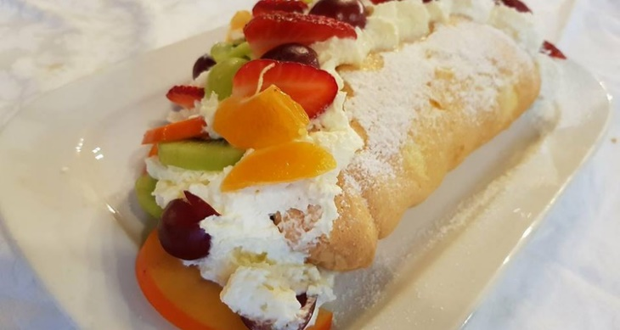 |  | GOSPODINJSTVO 6  